REGIONALNA DYREKCJA OCHRONY ŚRODOWISKA W BYDGOSZCZY

WYTYCZNE DOTYCZĄCE MULTIMEDIALNEJ ŚCIEŻKI EDUKACYJNEJ
„Remediacja terenów zanieczyszczonych
w rejonie dawnych Z.Ch. „ZACHEM” w Bydgoszczy w celu likwidacji zagrożeń zdrowotnych
i środowiskowych, w tym dla obszaru Natura 2000 Dolina Dolnej Wisły oraz Morza Bałtyckiego”.

wersja 5.0.

Bydgoszcz, kwiecień 2022 r.
- WSTĘP
Multimedialna ścieżka edukacyjna ma na celu podnoszenie świadomości oraz promowanie wiedzy poniższej tematyki „Remediacja terenów zanieczyszczonych w rejonie dawnych Z.Ch. „ZACHEM” w Bydgoszczy w celu likwidacji zagrożeń zdrowotnych i środowiskowych, w tym dla obszaru Natura 2000 Dolina Dolnej Wisły oraz Morza Bałtyckiego”.
Wytyczne mają za zadanie zaprezentować minimalne wymagania Zamawiającego względem realizacji projektu. Każdy etap realizacji powinien być zaakceptowany przez Zamawiającego.
- SERWIS INTERNETOWY (ścieżka multimedialna prowadząca przez cały obszar poddany remediacji, środowisko, wykorzystane technologie itp.):
- Wymagania
WCAG2.1 Web Content Accessibility Guidelines dla serwisów www i w aplikacjach mobilnych
- RWD Responsive Web Design (responsywna strona internetowa)
- Komputery
- Laptopy
- Tablety
- Telefony komórkowe
- SEO Search Engine Optimization - pozycjonowanie na stronie (on-page SEO) i pozycjonowanie poza stroną (off-page SEO)
- CMS content management system – system zarządzania treścią Module-based systems – bazujące na modułach
- Optymalizacja pod kątem najnowszych wersji następujących przeglądarek:
- Chrome
- Safari
- Opera
- Firefox
- Microsoft Edge

- Układ graficzny strony internetowej
Przykładowy serwis/strona internetowa tworzona na potrzeby Regionalnej Dyrekcji Ochrony Środowiska w Bydgoszczy znajduje się pod poniższym linkiem:
https://cisystaropolskie.pl/
Niemniej link jest przykładem poglądowym a tworzona strona internetowa musi spełniać minimalne wytyczne zawarte w pkt 2.
      - Nawigacja, menu z dropdownem
      - Social media
      - Logo/header
      - Baner na całą szerokość
      - Przyciski call to action (CTA)
      - Nagłówek + rozwinięcie tekstowe
      - Hover – efekt po najechaniu na element
      - Style nagłówków
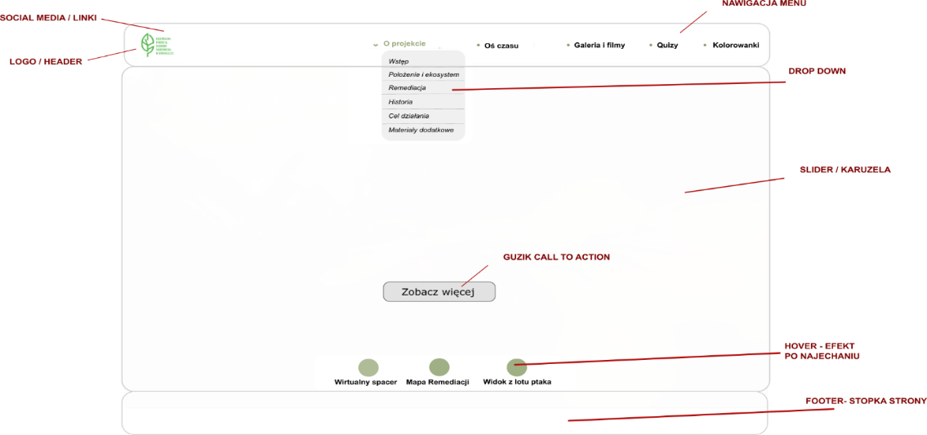
Wykonawca zobowiązany jest do zapewnienia usługi hostingowej dedykowanej dla utrzymania strony internetowej poświęconej „ścieżce edukacyjnej” oraz dla wieloplatformowej aplikacji multimedialnej. Usługa hostingowa będzie zagwarantowana na okres minimum 60 miesięcy.
Wykonawca zobowiązany jest zagwarantować dostępność domeny internetowej dla strony internetowej poświęconej „ścieżce edukacyjnej” oraz dla wieloplatformowej aplikacji multimedialnej. Domena będzie zagwarantowana na okres minimum 60 miesięcy.
Nazwa domeny zostanie ustalona w trakcie realizacji projektu z Zamawiającym.
Strona internetowa jak i wszystkie elementy ścieżki edukacyjnej powinny posiadać odpowiednio ujednoliconą szatę graficzną, zawartość informacyjną i grafikę oraz rozmieszczenie poszczególnych elementów stałych interfejsu. W celu zapewnienia elastyczności i możliwości aktualizacji treści prezentowanych na stronach zaleca się stosowanie narzędzia do zarządzania treścią (CMS) strony.
Kolorystyka/szata graficzna powinna odzwierciedlać tematykę. Niniejsze wymagania odnoszą się zarówno do strony głównej, jak i podstron oraz wszystkich elementów ścieżki edukacyjnej. Bez względu na poziom menu / podmenu należy dążyć do prezentacji wszystkich nw. elementów stałych w ramach jednej strony / podstrony.
Należy zapewnić jedno (główne) źródło wprowadzania i modyfikacji informacji.
Do gromadzenia i przetwarzania informacji powtarzalnych, posiadających jednoznacznie zdefiniowaną strukturę, zaleca się wykorzystanie bazy danych.
Wszelkie treści skrócone jak i rozszerzone w tym (tekst, zdjęcia, elementy audiowizualne) na każdym etapie powinny być konsultowane z ekspertem merytorycznym oraz Zamawiającym.
Poniżej wymieniono elementy stałe strony internetowej .
- Baner i menu główne strony – pozycje najwyższego poziomu menu głównego powinny mieć formę zakładek i być umieszczone poziomo. Pozycje niższych poziomów menu głównego powinny być rozwijane pionowo, przy lewej krawędzi strony. Pionowo należy rozwijać wyłącznie podpozycje znajdujące się w ramach danej pozycji menu głównego strony. Aktywne/ wywołane pozycje/ podpozycje menu powinny być zaznaczone intensywniejszym kolorem.
- Obszar informacyjny strony – prezentowany po wywołaniu danej pozycji / podpozycji menu głównego strony. Umieszczony w centralnej części ekranu, poniżej „Menu głównego strony”. Powinien stanowić najszerszy element strony. Należy dążyć
o prezentowania w ramach danej strony maksymalnej ilości informacji. Odwołania do kolejnych podstron powinny być stosowane w sytuacji, gdy zakres informacji wymagających zaprezentowania jest bardzo obszerny lub zostało to jednoznacznie określone w niniejszym dokumencie.
- Stopka - menu operacyjne strony (dolne) – umieszczone poziomo, w dolnej części strony, po lewej stronie, zawierające stosunkowo małe ikony i etykiety.
- Zawartość informacyjna strony internetowej

- Element MENU nadrzędne - O PROJEKCIE
- (tekst stały) – mająca na celu zaprezentowanie i wyjaśnienie w sposób zrozumiały (również dla osób niezorientowanych w problematyce remediacji, zagadnień, usług, sposobu działania. W zakładce tej powinny być prezentowane informacje, które są stosunkowo rzadko modyfikowane. Po przeczytaniu informacji zawartych w tej zakładce osoba zainteresowana powinna wiedzieć wszystko co jest istotą projektu. Strona internetowa powinna umożliwiać konfigurację ustawień zakładek.
W przypadku pozycji / podpozycji menu.
- Odnośniki do treści innych obszarów strony internetowej,
- Element MENU podrzędne - wstęp/aktualności
- Prezentacja treści na stronie będzie podzielona na kategorie,
- Możliwość utworzenia dowolnej liczby kategorii,
- Dla treści wprowadzone przez moderatora istnieje możliwość ustalania kolejności wyświetlania wiadomości - standardowo, wg daty wprowadzenia - im nowsza tym wyżej oraz ręcznie oraz określenia statusu (opublikowany, nieopublikowany, archiwalny)
- W artykule możliwość osadzanie w treści jednej lub wielu galerii zdjęć, np. poprzez umieszczenie wybranej miniatury będącej jednocześnie odsyłaczem do galerii
- Wyszukiwarka treści, która pozwoli na znalezienie artykułów według następujących kryteriów: szukana fraza (szukanie w tytule, treści oraz tagach), zakres dat (filtrowanie względem daty dodania)
- Domyślną formą wyświetlania powinna być lista z prezentacją skrótów artykułów, kliknięcie tytułu/skrótu artykułu na liście powinno wyświetlić cały artykuł.
- Element MENU podrzędne - kalendarz/wydarzenia
- Podział na kategorie.
- Lista generowana jest według dat i godzin; użytkownicy powinni posiadać możliwość wyboru określonego przedziału dat i synchronizacji interesujących wydarzeń
z kalendarzem ich smartfonu/tabletu/komputera.
- Aplikacja mobilna umożliwia przeszukiwanie kalendarza wg dowolnej kombinacji wyznaczonych kryteriów (eventy, wydarzenia, spotkania edukacyjne, itp.).
- Pojedyncza wiadomość jest skojarzona z datą w kalendarzu oraz miejscem na mapie (mapa geolokalizacji).
- Element MENU podrzędne – położenie i ekosystem
- Podział na kategorie.
- Temat treści dotyczący położenia i ekosystemu,
- Odnośniki do treści innych obszarów strony internetowej,
- Miniaturki multimedialne z odnośnikami do galerii głównej.
- Element MENU podrzędne – historia
- (tekst stały) – mająca na celu zaprezentowanie historycznego aspektu . W zakładce tej powinny być prezentowane informacje, które są stosunkowo rzadko modyfikowane. Po przeczytaniu informacji zawartych w tej zakładce osoba zainteresowana powinna poprzez pryzmat historyczny dotrzeć do celu dzisiejszych działań. Strona internetowa powinna umożliwiać konfigurację ustawień zakładek. W przypadku pozycji / podpozycji menu.
- Podział na kategorie.
- Odnośniki do rozbudowanej osi czasu,
- Miniaturki multimedialne z odnośnikami do galerii głównej.
- Element MENU podrzędne – cel działania
- (tekst zmienny) – mająca na celu zaprezentowanie aktualnego stanu prowadzonych działań. W zakładce tej powinny być prezentowane informacje podlegające częstym zmianom. W górnej części zakładki „Cel działania” należy zamieścić wyszukiwarkę, umożliwiającą filtrację danych – szczegółowe kryteria przeszukiwania danych zamieszczono w opisie poszczególnych pozycji/ podpozycji menu. Należy zapewnić możliwość zwijania i rozwijania wyszukiwarki. W zakładce należy umieścić wykazy (najlepiej w formie tabelarycznej), opisujące w sposób syntetyczny zawartość informacyjną danej pozycji oraz zawierające hiperłącza do podstron z kompletem informacji. Należy zapewnić możliwość sortowania pozycji wykazów, po dowolnej
z kolumn tabeli.
- Element MENU podrzędne – materiały dodatkowe
- (tekst zmienny) – mająca na celu pogłębianie wiedzy i wyjaśnienie w sposób rozszerzony/ekspercki problematyki remediacji, zagadnień, usług, sposobu działania. Strona internetowa powinna umożliwiać konfigurację ustawień zakładek.
W przypadku pozycji / podpozycji menu.
- Odnośniki do źródeł,
- Odnośniki do treści rozszerzonych,
- Możliwość pobierania z serwera lub z lokalizacji zewnętrznych materiałów edukacyjnych, eksperckich itp.
- Element MENU nadrzędne – oś czasu
- (tekst zmienny) – mający na celu przedstawienie w sposób chronologiczny historii terenów objętych projektem jak również obszarów przylegających.
- Oś czasu przedstawiona za pomocą dat oraz infografiki
- Oś czasu zawierać powinna minimum 30 okresów czasowych rozłożonych chronologicznie na osi czasu. Każdy z okresów czasowych w opisie zwartym powinien zawierać treść od 300 do 500 znaków. Każdy okres czasu ma mieć możliwość rozwinięcia treści. Po rozwinięciu użytkownik otrzymuje pełną wiedzę dotycząca danego okresu czasowego. Część rozwinięta ma zawierać nie mniej niż 2000 znaków, minimum dwa zdjęcia powiązane z galerią główną, oraz materiał filmowy.
- Element MENU nadrzędne – galeria/filmy
- galerie i filmy podzielone tematycznie z opisem
- Element MENU nadrzędne – quizy
- Pytania podzielone na trzy grupy wiekowe 8-11, 12-14, powyżej 14. Przedstawianie pytań powinno być mieszane. Minimalna ilość przedstawionych pytań powinna być nie mniejsza niż 10. Pytania na zasadzie trzy odpowiedzi jedna poprawna. Odpowiedzi również wskazane aby były mieszane. Sumaryczna ilość pytań dla każdej grupy wiekowej nie mniejsza niż 50.
- Element MENU nadrzędne – kolorowanki
- Moduł kolorowanki skierowany jest do najmłodszej grupy wiekowej. Obrazki do pokolorowania powinny być w tematyce remediacji, ochrony przyrody. Minimalna ilość kolorowanek nie powinna być mniejsza niż 10. Moduł powinien pozwolić na pobranie czystego nie pokolorowanego obrazka w formacie PDF opatrzonym logiem projektu. Użytkownik ma mieć do dyspozycji paletę minimum 12 kolorów. Po zakończonej zabawie, użytkownik ma możliwość pobrania pokolorowanego obrazka
w formacie PDF opatrzonym logiem projektu.
- Element BUTTON – interaktywna makieta 2d
- Makieta ma za zadanie przedstawienie w sposób interaktywny zastosowanego systemu remediacji. Element ten ma poprowadzić użytkownika krok po kroku przez cały system. Na każdym etapie użytkownik może pogłębić wiedzę poprzez wybranie dostępnych opcji. Makieta powinna być złożona minimum z 20 elementów i w pełni interaktywny sposób przedstawiać działanie systemu.
- Element BUTTON – wirtualny spacer VR
- Wirtualny spacer pozwala na spojrzenie na tereny przez pryzmat wirtualnej rzeczywistości (virtual reality). Użytkownik może skorzystać z wyznaczonej do zwiedzania ścieżki oraz dowiedzieć się wielu ciekawych informacji w punktach informacyjnych. Dostęp do wirtualnego spaceru powinien być dostępny na stronie internetowej ścieżki multimedialnej w zakładce „Wirtualny spacer”. Aplikacja mobilna „zachem VR” ma być dostępna w sklepach Google Play i App Store (dla systemów android i iOS). Rozdzielczość wirtualnego spaceru nie powinna być mniejsza niż 4k.
- Element BUTTON – mapa remediacji
- Mapa terenu remediacji wraz z przedstawieniem przepływu wód podziemnych i systemu remediacyjnego
- Element BUTTON – widok z lotu ptaka
- Widok obszaru terenu remediacji obejmujący kompleks składowisk Zielona jak
i miejsca lokalizacji instalacji remediacyjnej z lotu ptaka z możliwością przybliżania pozycji. Widok obszaru z lotu ptaka z możliwością przybliżania pozycji.
- WIELOPLATFORMOWA APLIKACJA MULTIMEDIALNA
- wstęp/aktualności
- kalendarz
- adresy/kontakty
- oś czasu,
- quizy interaktywne,
- kolorowanki,
- interaktywna makieta 2d zastosowanego systemu remediacyjnego,
- wirtualny spacer, VR
- mapa remediacji,
- widok z lotu ptaka.

- Wymagania

- Zgodność z systemami
a. Komputery (Windows, MacOS)
b. Laptopy (Windows, MacOS)
c. Tablety (Android, IOS)
d. Telefony komórkowe (Android, IOS)
- Wstęp
Dostarczona aplikacja będzie funkcjonowała w oparciu o dedykowany serwer (hosting) współdzielony z serwisem internetowym poświęconym „ścieżce edukacyjnej” (zawierający odrębną bazę danych). Usługa hostingowa musi być zagwarantowana na okres minimum 60 miesięcy. Wszystkie informacje powinny trafiać do bazy danych automatycznie, po ich uzupełnieniu w serwisie internetowym poświęconym ścieżce edukacyjnej. (oprogramowanie powinno korzystać z dostępnych standardów np. edycja treści i baz danych za pomocą graficznego edytora WYSIWYG, z zastosowaniem technologii Drag and Drop). Użytkownicy aplikacji mobilnej sami powinni decydować
o wykorzystywanych modułach. Podczas pierwszej instalacji aplikacja powinna zostać zasilona podstawowymi danymi a większość z tych modułów do prawidłowego funkcjonowania nie powinna wymagać połączenia internetowego. Użytkownik informowany jest o konieczności aktualizacji aplikacji i decyduje o jej wykonaniu. Po stronie serwera aplikacji mobilnej określa się które moduły mają być dostępne dla użytkowników i w jakiej kolejności mają się wyświetlać na ekranie. Administrator nadaje dla poszczególnych modułów atrybut dostępności w aplikacji mobilnej w taki sposób, że każdy z modułów może przyjąć stan: (instaluj domyślnie, możliwy do zainstalowania przez użytkownika, wyłączony). Użytkownik aplikacji po zainstalowaniu jej na urządzeniu otrzymuje „zestaw obowiązkowy”, który jest instalowany domyślnie oraz możliwość opcjonalnego wyboru pozostałych modułów aplikacji.
Po zainstalowaniu jest możliwe dodanie dowolnego z niezainstalowanych modułów. Wszystkie dostępne moduły aplikacji mobilnej dostępne są w zakładce ustawień aplikacji mobilnej w postaci listy z możliwością zaznaczenia (zainstaluj/odinstaluj). Administrator ma możliwość wypromowania modułu przez zaznaczenie w opcjach promuj na stronie głównej lub w pasku powiadomień. Aplikacja mobilna (pliki aplikacji) powinny zawierać wyłącznie szkielet aplikacji natomiast wszystkie zainstalowane moduły przechowywane są w osobnym katalogu (moduły) co pozwoli zminimalizować wielkość aplikacji. Użytkownik wybierając moduł do zainstalowania otrzymuje informacje jaka ilość pamięci jest wymagana do jego zainstalowania. Projektowane oprogramowanie powinno funkcjonować prawidłowo na urządzeniach wskazanych
w podpunkcie „wymagania”. Wymagana jest możliwość konfigurowania układu menu głównego poprzez określenie liczby ikon oraz ustawienie ich kolejności z poziomu panelu zarządzania aplikacją (w przedziale od 9 do 18 ikon, z możliwością wyboru kolejności ikon). W przypadku liczby większej niż 9 (zawartość pojedynczego ekranu) aplikacja powinna pozwalać na przewijanie ekranu lewo/prawo (analogicznie do ikon umieszczonych na pulpicie systemu).
Wszelkie treści skrócone jak i rozszerzone w tym (tekst, zdjęcia, elementy audiowizualne) na każdym etapie powinny być konsultowane z ekspertem merytorycznym oraz Zamawiającym.
Aplikacja mobilna ma być dostępna w sklepach Google Play i App Store (dla systemów android i iOS).
- Opis funkcjonalny i minimalne wymagania

- Moduł – wstęp/aktualności
Moduł dla którego głównym źródłem danych będą informacje publikowane w dziale wstęp/aktualności w serwisie poświęconym ścieżce edukacyjnej.
Funkcjonalności:
- Prezentacja treści w aplikacji mobilnej będzie podzielona na kategorie.
- Po stronie serwera aplikacji mobilnej będzie możliwość utworzenia dowolnej liczby kategorii i określenia źródła, z którego będą automatycznie pobierane dane oraz wprowadzania treści artykułów - z poziomu interfejsu zarządzania aplikacją mobilną
z zaznaczeniem kategorii, w której ma być wyświetlana.
- Dla treści wprowadzone przez moderatora istnieje możliwość ustalania kolejności wyświetlania wiadomości - standardowo, wg daty wprowadzenia - im nowsza tym wyżej oraz ręcznie oraz określenia statusu (opublikowany, nieopublikowany, archiwalny).
- Aplikacja mobilna umożliwia osadzanie w treści wiadomości jednej lub wielu galerii zdjęć, np. poprzez umieszczenie wybranej miniatury będącej jednocześnie odsyłaczem do galerii.
- Aplikacja udostępnia funkcjonalność wyszukiwania, która pozwoli na znalezienie artykułów według następujących kryteriów: szukana fraza (szukanie w tytule, treści oraz tagach), zakres dat (filtrowanie względem daty dodania).
- Domyślną formą wyświetlania powinna być lista z prezentacją skrótów artykułów, kliknięcie tytułu/skrótu artykułu na liście powinno wyświetlić cały artykuł.
- Moduł – kalendarz/wydarzenia
Moduł, dla którego głównym źródłem danych będą informacje publikowane w dziale kalendarz w serwisie poświęconym ścieżce edukacyjnej.
Funkcjonalności:
Podział na kategorie.
Lista generowana jest według dat i godzin; użytkownicy powinni posiadać możliwość wyboru określonego przedziału dat i synchronizacji interesujących wydarzeń
z kalendarzem ich smartfonu.
Aplikacja mobilna umożliwia przeszukiwanie kalendarza wg dowolnej kombinacji wyznaczonych kryteriów (eventy, wydarzenia, spotkania edukacyjne, itp.).
Pojedyncza wiadomość jest skojarzona z datą w kalendarzu oraz miejscem na mapie (mapa geolokalizacji).
- Moduł – adresy/kontakty
Lista ważnych adresów i telefonów pobierana z wykorzystaniem kanału RSS,
z możliwością tworzenia i edycji w bazie aplikacji w serwisie poświęconym ścieżce edukacyjnej.
- Moduł – oś czasu
Moduł oś czasu powinien w logiczny , przejrzysty sposób opowiadać historię poświęconą tematyce ścieżki edukacyjnej. Zachowany porządek chronologiczny powinien w skuteczny sposób prezentować treści. Treści pobierane są z serwisu internetowego poświęconego ścieżce edukacyjnej i przedstawione w formie treści skróconej. Użytkownik decyduje jaką treść chce rozwinąć i dotrzeć do głębi tematu.
W panelu administratora definiujemy jaka treść, zdjęcia, filmy itp. będą prezentowane na osi czasu w aplikacji multimedialnej.
- Moduł – metody aktywizujące / quiz interaktywny
Moduł quiz powinien korzystać z bazy pytań znajdujących się w bazie serwisu internetowego. Moduł podzielony na trzy grupy wiekowe 8-11, 12-14, powyżej 14. Przedstawianie pytań powinno być mieszane. Minimalna ilość przedstawionych pytań powinna być nie mniejsza niż 10. Pytania na zasadzie trzy odpowiedzi jedna poprawna. Ilość pytań dla każdej grupy wiekowej zdefiniowana została w opisywanym serwisie internetowym pkt 2.
- Moduł - kolorowanki
Moduł kolorowanki skierowany jest do najmłodszej grupy wiekowej. Obrazki
do pokolorowania powinny być w tematyce remediacji, ochrony przyrody. Minimalna ilość kolorowanek nie powinna być mniejsza niż 10. Moduł powinien pozwolić
na pobranie czystego nie pokolorowanego obrazka w formacie PDF opatrzonym logiem projektu. Użytkownik ma mieć do dyspozycji paletę minimum 12 kolorów.
Po zakończonej zabawie, użytkownik ma możliwość pobrania pokolorowanego obrazka w formacie PDF opatrzonym logiem projektu. Dostęp kolorowanek powinien być taki sam jak w serwisie internetowym.
- Moduł – interaktywna makieta 2D
Makieta ma za zadanie przedstawienie w sposób interaktywny zastosowanego systemu remediacji. Element ten ma poprowadzić użytkownik krok po kroku przez cały system. Na każdym etapie użytkownik może pogłębić wiedzę poprzez wybranie dostępnych opcji. Makieta powinna być złożona minimum z 20 elementów i w pełni interaktywny sposób przedstawiać działanie systemu.

- Moduł – wirtualny spacer, VR
Wirtualny spacer pozwala na spojrzenie na tereny przez pryzmat wirtualnej rzeczywistości (virtual reality). Użytkownik może skorzystać z wyznaczonej
do zwiedzania ścieżki oraz dowiedzieć się wielu ciekawych informacji w punktach informacyjnych. Dostęp do wirtualnego spaceru powinien być dostępny na stronie internetowej ścieżki multimedialnej w zakładce „Wirtualny spacer” oraz w aplikacji mobilnej.
- Moduł – mapa remediacji
Mapa terenu remediacji wraz z przedstawieniem przepływu wód podziemnych
i systemu remediacyjnego
- Moduł – widok z lotu ptaka
Widok obszaru terenu remediacji obejmujący kompleks składowisk Zielona jak
i miejsca lokalizacji instalacji remediacyjnej z lotu ptaka z możliwością przybliżania pozycji.
Uwagi dla pkt 2 i 3 dotyczą okresu utrzymania usługi hostingowej oraz domeny internetowej.
- Wykonawca w ramach uruchomienia strony internetowej oraz zapewnienia funkcjonalności aplikacji multimedialnej zobowiązany jest do zapewnienia na okres minimum 60 miesięcy usługi hostingowej oraz domeny internetowej. Wszelkie koszty z tym związane pokrywa wykonawca w celu zabezpieczenia terminu.
- Rejestratorem domeny od początku trwania umowy jest Zamawiający.
- Właścicielem usługi hostingowej jest Zamawiający
- PREZENTACJA – PANEL INFORMACYJNY (zestaw informacji dedykowany dla paneli informacyjnych):

- Opis
Stworzenie dwóch prezentacji jako element komunikacji wizualnej przedstawiany na panelach informacyjnych o których mowa w pkt 8. Przekaz powinien zawierać w skróconej formie treść poświęconą projektowi. Treści prezentacji powinny być uzgodnione z ekspertem merytorycznym. Elementy identyfikacji wizualnej muszą być spójne ze wszystkimi elementami komunikacji wizualnej dla ścieżki edukacyjnej tj. serwis internetowy, wieloplatformowa aplikacja multimedialna. Prezentacja musi być zgodna z systemem zarządzania treścią dedykowanym dla paneli informacyjnych.
- Wymagania
- łączny czas jednej prezentacji powinien wynosić około 15 minut
- jedna prezentacja dedykowana dla młodzieży szkolnej
- jedna prezentacja dedykowana dla odbioru ogólno-społecznego
- po wprowadzeniu zmian w prezentacji możliwość zapisania do programu Power Point oraz pdf,
- prezentacja powinna zawierać materiały zdjęciowe i audiowizualne, pokazujących ideę projektu,
- tekst towarzyszący publikacji (w tym – opis filmu i/lub zdjęcia), który powinien:
a. przedstawiać zagadnienia edukacyjno/informacyjne z zakresu tematyki projektu
b. jednoznacznie wskazywać źródło finansowania projektu

- SALA EDUKACYJNA

- W ramach zadania wykonawca dostosuje i wyposaży (wraz z podłączeniem niezbędnej infrastruktury technicznej) pomieszczenie biurowe będące w zasobach RDOS w Bydgoszczy na potrzeby Sali edukacyjnej.

Rysunek nr 1 - Rzut Sali
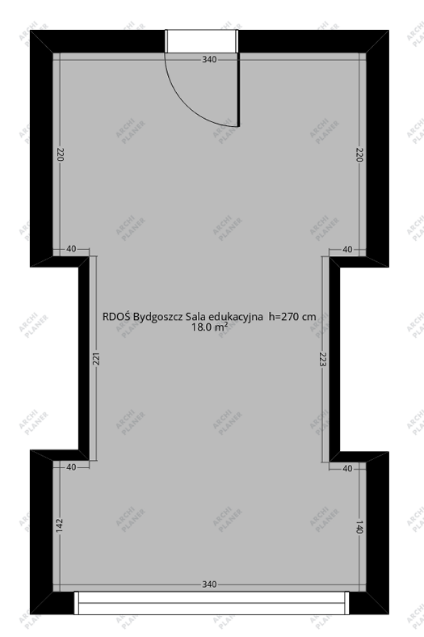
Rysunek nr 2 – Określenie nazw poszczególnych ścian

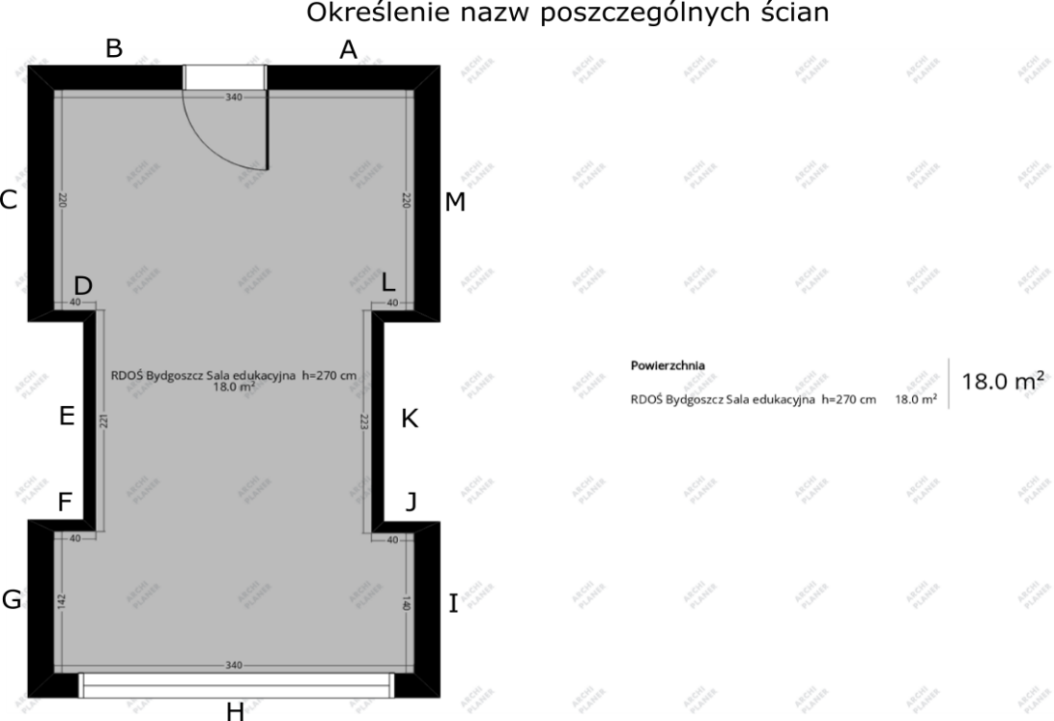

II. W ramach wyposażenia salki edukacyjnej wykonawca wykona, dostarczy i zamontuje
w pomieszczeniu salki:
- Oprawioną sztywną grafikę w kolorze (np. w postaci tablicy PCV, obrazu, antyramy lub innej) o wymiarach ok. 221x250 (ok. oznacza ±1 cm) do zamontowania
na ścianie „E”) o tematyce związanej z projektem „Remediacja terenów zanieczyszczonych w rejonie dawnych Z.Ch. „ZACHEM” w Bydgoszczy w celu likwidacji zagrożeń zdrowotnych i środowiskowych, w tym dla obszaru Natura 2000 Dolina Dolnej Wisły oraz Morza Bałtyckiego”. Projekt grafiki jak i planowany sposób jej wykonania i montażu wymaga uzgodnienia z Zamawiającym.
Grafika musi zostać zamontowana w sposób umożliwiający łatwy montaż i demontaż (w celu ewentualnego przeniesienia).
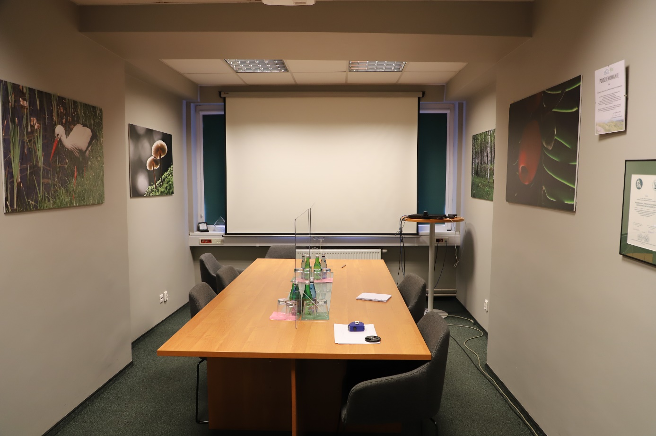
Ściana z szybą mleczną „K”
Miejsce montażu Tablicy z PCV - ściana „E” o wymiarach 221x250
H=250 cm
221 cm

- Dwa wieszaki na ubrania (szyny) płaskie, każdy z sześcioma zawieszkami na odzież, montowane na ścianie „B” poprzecznie.

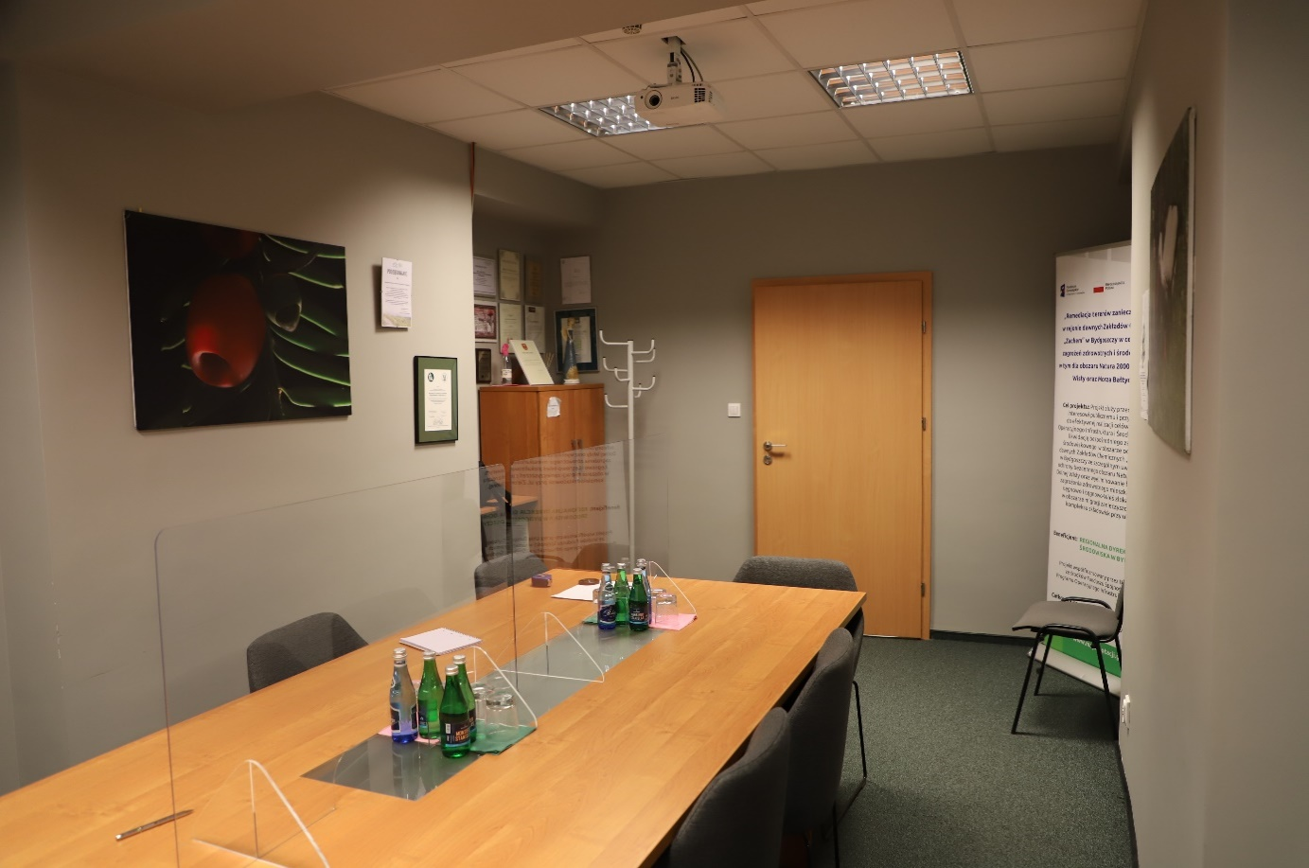
Miejsce montażu dwóch wieszaków (szyn) na ubrania
Ściana z szybą mleczną „K”
Ściana z tablicą informacyjną z PCV „E”

- Eksponat (1 szt.) obrazujący poszczególne stopnie oczyszczania wody z terenu remediowanego (łącznie minimum 7 pojemników – min. 200 ml):
- na wejściu do instalacji (tzw. woda brudna, nieoczyszczona),
- po poszczególnych procesach oczyszczania (minimum 5 dowolnie wybranych procesów)
- na wyjściu z instalacji remediacyjnej.
Postępy procesu oczyszczania wody muszą być widoczne tzw. „gołym okiem”. Eksponat musi posiadać podstawę i być wykonany z takich materiałów, aby zapewnić szczelność pojemników z wodą w okresie minimum 5 lat, a ich obudowa musi zagwarantować trwałość i odporność na zniszczenie w tym okresie.
Dodatkowe wymagania:
1) eksponat musi posiadać walory dekoracyjne (ozdobne),
2) próbki wody wykorzystywane w eksponacie muszą faktycznie pochodzić
w terenów Z.Ch. Zachem i instalacji remediacyjnej,
3) przekazanie próbek wody do eksponatu (i ewentualne warunki przekazania) należy uzgodnić z wykonawcą działań remediacyjnych i właścicielem instalacji remediacyjnej,
4) pojemniki przeznaczone do wody muszą być przezroczyste i odporne
na zanieczyszczenia zawarte w wodzie podziemnej,
5) wymiary całego eksponatu wraz z obudową pojemników: długość max. 50 cm, szerokość max. 20 cm, wysokość max. 20 cm,
6) każdy pojemnik z wodą (o minimalnej pojemności 200 ml) musi posiadać odpowiedni widoczny trwały opis, z którego etapu procesu oczyszczania pochodzi.

- Szybę mleczną do rysowania pisakami zmywalnymi o wymiarach ok. 223 cm x 250 cm mocowana na ścianie „K”.
Zamawiający wymaga aby system mocowania szyby umożliwiał jej łatwy demontaż bez możliwości jej uszkodzenia (np. szyba mocowana na 4 lub 6 lub 8 ozdobnych, srebrnych kołkach, tzw. dystansach
Minimalna dylatacja szyby od ściany – 1 cm

Rysunek – ściana na której ma zostać zamontowana szyba do rysowania.
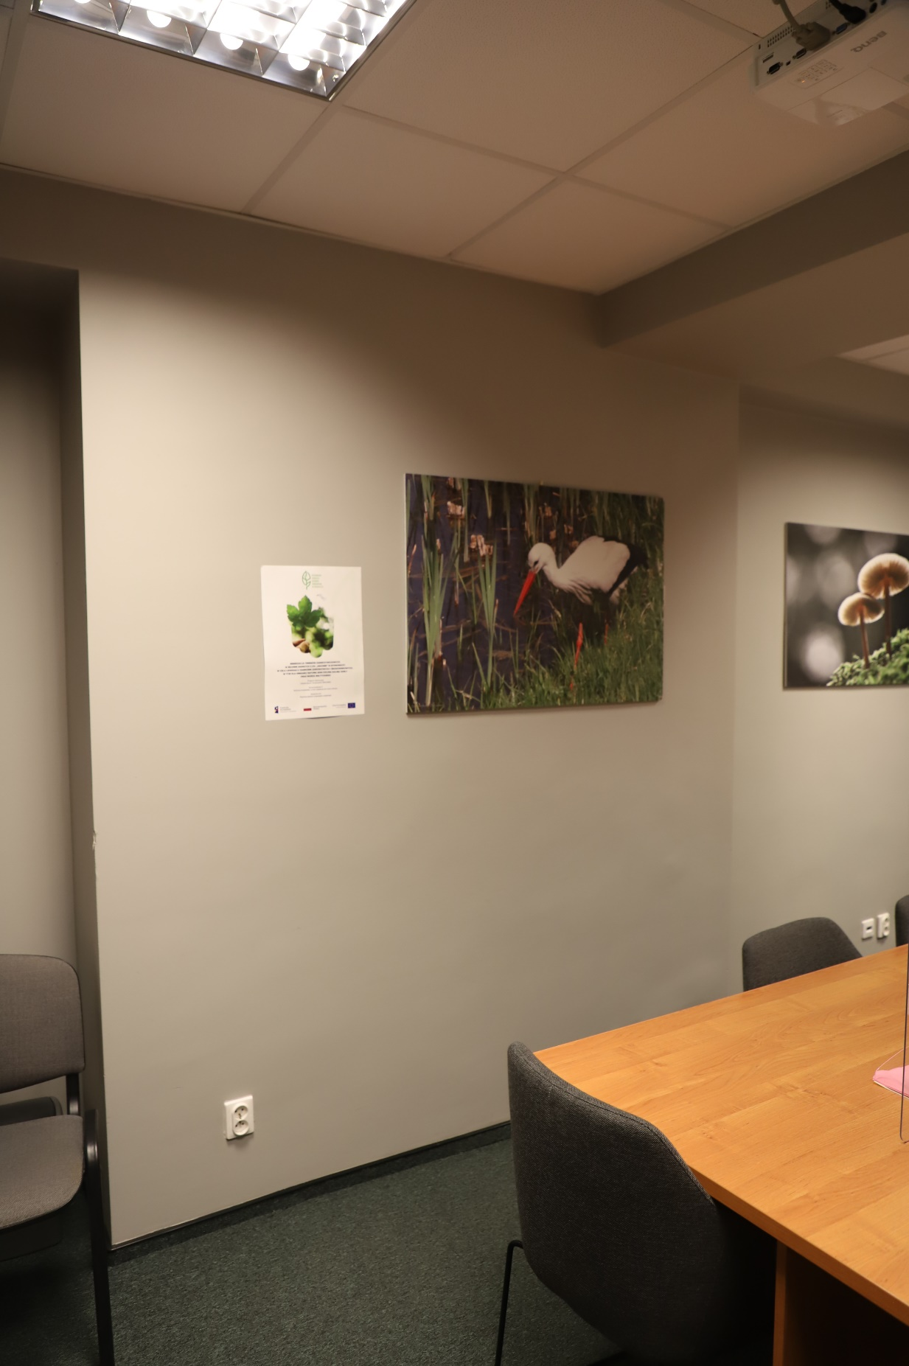
Miejsce montażu szyby mlecznej do rysowania (223x250 cm) Ściana „K”
H = 250 cm
223 cm

Rysunek – przykładowy system montażu szyby
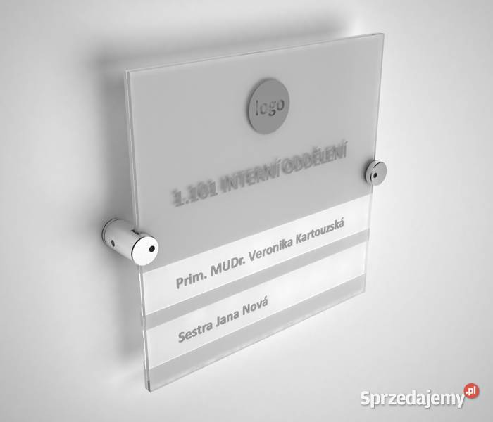
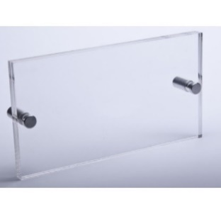
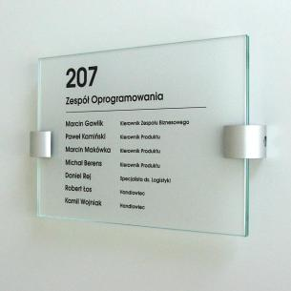

- Pisaki do rysowania na szybie (zmywalne) min. 4 kolory x dwa komplety, oraz gąbka do zmazywania – 2 szt.
- Stół prostokątny o wymiarach* 320 cm (długość) x 110 cm (szerokość) x 75 cm (wysokość) z panelem komunikacyjnym zawierającym porty multimedialne
na środku (zamykanym, chowanym) umożliwiającym podłączenie 3 źródeł prądu (230V) (zasilanie z szafki dystrybucyjnej o której mowa w pkt 5.III.i.), jednym portem USB-3.0 podłączonym do komputera głównego - pkt 6.d, HDMI podłączone do ekranu głównego, LAN RJ45 podłączone do szafki dystrybucyjnej pkt 5.III.i.
Pozostałe wytyczne dotyczące stołu:
- blat stołu o minimalnej grubości 25 mm z płyty melaminowanej dwustronnie,
z wykończonym obrzeżem w kolorze blatu,
- stelaż stołu metalowy; w nogach – pionowy kanał kablowy; pod blatem kanał kablowy konstrukcyjny.
- kolor stołu – biel lub odcienie szarości (finalny wybór koloru na etapie realizacji zamówienia wymaga akceptacji Zamawiającego),
- stół winien być wyposażony w kółka transportowe (z blokadą) zapewniające możliwość swobodnego przemieszczania stołu,
* w stosunku do wymiarów stołu w cm granica tolerancji wynosi ± 2 cm;
- Szafka zamykana o wymiarach* 140 cm (szerokość) x 90 cm (wysokość) x 38 cm (głębokość) z jedna półką pośrodku, z płyty melaminowanej dwustronnie o grubości min. 25mm (grubość boków, drzwi i pólek - min. 18 mm)
Kolor szafki – biel lub odcienie szarości (finalny wybór koloru na etapie realizacji zamówienia wymaga akceptacji Zamawiającego)
* w stosunku do wymiarów szafki w cm granica tolerancji wynosi ± 1 cm;

- Krzesła – 11 szt. o następujących parametrach:
- profilowane, tapicerowane oparcie i siedzisko,
- solidna, metalowa podstawa (rama w kolorze aluminium),
- możliwość sztaplowania krzeseł
- kolor tapicerki z gamy kolorów podstawowych – finalny wybór koloru
w uzgodnieniu z Zamawiającym
Krzesła - dane techniczne
- Szerokość siedziska - 47 ± 3 cm
- Szerokość całkowita – max 55 cm
- Wysokość całkowita – 87 ± 3 cm
- Wysokość siedziska - 47 ± 3 cm
- Głębokość siedziska – 41 ± 2 cm
- Wi-Fi:
Pięć punktów dostępowych do montażu naściennego lub sufitowego. Urządzenia wpięte do istniejącej sieci LAN. Możliwość obsługi izolacji gości.
- Częstotliwość pracy - Dual Band (2.4GHz, 5GHz)
- Ilość portów LAN - 1x [10/100/1000M (RJ45)]
- Standard sieci LAN - Gigabit Ethernet 10/100/1000 Mb/s
- Standardy sieci bezprzewodowej - IEEE 802.11a, IEEE 802.11ac, IEEE 802.11ac, IEEE 802.11b, IEEE 802.11g, IEEE 802.11n,
- Rodzaj zasilania urządzenia - PoE 802.3af/at
- Typ urządzenia - Punkt dostępowy
- Przyciski - Reset
- Metoda zasilania - 802.3af PoE
- Zabezpieczenia WiFi - TKIP/AES, WEP, WPA-PSK, WPA/WPA2,
- Zarządzanie - CLI - Command Line Interface, Dedykowana aplikacja, Przez przeglądarkę WWW, kontroler sprzętowy
- Zastosowanie - Wewnątrz
- Zaawansowane QoS - Ograniczenia przepustowości dla każdego użytkownika
- Obsługa izolacji gości - Tak
- Montaż - Do montażu naściennego i sufitowego

- Urządzenie wielofunkcyjne
URZĄDZENIE WIELOFUNKCYJNE LASEROWE
Narzędzie pomocnicze pozwalające na przygotowanie materiałów do przeprowadzenia zajęć.
- Druk w kolorze - Tak
- Szybkość druku [str/min] - minimum 25 w czerni , 25 w kolorze
- Maksymalny format druku - A4
- Automatyczny druk dwustronny – Tak
- Typ skanera – Kolorowy
- Rozdzielczość optyczna skanera [dpi] – minimum 600 x 600
- Wi-Fi - Tak
- Ethernet – Tak
- Rozdzielczość kopiowania [dpi] – minimum 600 x 600
- Podajnik papieru – minimum 250 arkuszy
- Pamięć minimum 1 GB

Dodatkowo Zamawiający wymaga aby załadowane tonery były pełnowartościowe. Poza zestawem startowym (pełnowartościowym) dostarczenie dwóch kompletów tonerów oraz bębnów.

- Okablowanie
Okablowanie w sali edukacyjnej należy rozprowadzić od punktu źródłowego do puntu docelowego tj. Zamontowanie szafy dystrybucyjnej narożnie podsufitowo po lewej stroni od drzwi wejściowych. Do szafy doprowadzone zasilanie 230V oraz LAN RJ45.
Zamontowanie w szafie przełącznika/switch (min 8 portowy nie zarządzalny). Od szafy rozprowadzenie zasilania 230V (listwa zasilająca) oraz LAN RJ45 do punktów końcowych. Połączenie urządzeń okablowaniem sygnałowym w zależności od wymagań HDMI, VGA, USB.
- LABORATORIUM (element Salki edukacyjnej):
- Opis
Sala edukacyjna ma być źródłem wiedzy o tematyce projektu oraz remediacji dla dzieci w wieku szkolnym. Poprzez wiedzę, zabawę i praktyczne elementy ma umożliwić dotarcie do dzieci przy pomocy innowacyjnych/nowatorskich rozwiązań. Stworzenie praktycznego mobilnego laboratorium ma pozwalać na przeprowadzanie przez dzieci w wieku szkolnym różnorodnych doświadczeń i eksperymentów w dowolnym miejscu, tj. zarówno w formie spotkań w dedykowanej „salce edukacyjnej” jak i poza siedzibą Zamawiającego (w terenie). Urządzenia mają być uzupełnieniem do prowadzonych spotkań, które mają na celu przedstawienie i wyjaśnienie tematu „remediacji”.
Zamawiający oczekuje kompletnego zamontowania, skonfigurowania oraz uruchomienia i przeszkolenia w zakresie przeprowadzenia zajęć.
Zamawiający wskazuje na takie elementy jak rozprowadzenie w sali okablowania zasilającego i sygnałowego w listwach maskujących naściennych 15 m oraz kanałów kablowych podłogowych ok 2 m.

- Parametry – minimalne – elementy salki edukacyjnej
- Urządzenia do przeprowadzania doświadczeń – 10 szt.
Urządzenia powinny posiadać możliwość automatycznej kalibracji jak i konfiguracji
w celu zminimalizowania ingerencji przez osoby prowadzące.
Urządzenia powinny pozwolić na komunikację bezprzewodową i współpracę
z urządzeniami tj. komputery Mac/Win/Linux i tablety iOS/Android. Minimalny zakres pomiarów parametrów w wodzie jakie powinno cechować urządzenia:
- pH,
- temperatura,
- przewodność
- oznaczenie tlenu w wodzie
Poza tym urządzenie powinno:
- posiadać oprogramowanie do analizy danych na komputery Mac/Win/Linux i tablety iOS/Android.
- umożliwiać wyświetlanie uzyskanych wyników badań bezpośrednio na cyfrowym wyświetlaczu wbudowanym w urządzenie,
- zapewniać pracę z urządzeniami zewnętrznymi (np. laptop, komputer, tablet),
- posiadać niezbędne certyfikaty pozwalające na dopuszczenie go do bezpiecznego użytkowania przez dzieci w wieku szkolnym,
- pozwalać na jego użytkowanie w terenie,
- być odporne na niekorzystne warunki atmosferyczne,
- minimalny czas pracy baterii urządzenia przy pełnym naładowaniu 8h
- zapewniać komunikację bezprzewodową,
- obsługa urządzenia w języku polskim.

Wykonawca powinien zapewnić zestaw min. trzech scenariuszy doświadczalnych dla każdego z typów pomiarów, np. dla pomiaru pH należy przygotować min. trzy scenariusze przeprowadzenia doświadczeń. Scenariusz powinien zawierać wstęp, rozwinięcie, opis doświadczenia, instrukcje krok po kroku, opis przeprowadzenia analizy, podsumowanie.

W celu zabezpieczenia i stworzenia mobilnego laboratorium wskazane jest zastosowanie wózka/skrzyni która powinna:
- pomieścić minimum 10 zestawów: 10 mobilnych urządzeń doświadczalnych,
10 tabletów, niezbędne elementy całego zestawu tj. np. elektrody,
- powinna być łatwa w transporcie (posiadać np. kółka transportowe)
- mieć możliwość ładowania zbiorczego kompletnych zestawów,
- powinno posiadać solidną konstrukcję,
- posiadać pojedynczy punkt wejścia energii elektrycznej
- możliwość zamykania w celu ochrony produktów.

Każde z dzieci do przeprowadzenia analiz doświadczeń otrzymują tablet.

- Tablety – przeprowadzanie analiz zebranych informacji – 10 szt.
Tablety zawierające poniższe parametry:
- tablety iOS/Android
- Pamięć RAM - min 6 GB DDR4
- Pamięć wbudowana - min 128 GB
- Typ ekranu - Pojemnościowy, 10-punktowy, TFT
- Przekątna ekranu – min 12"
- Rozdzielczość ekranu – min 2560 x 1600
- Łączność - Wi-Fi 5 (802.11 a/b/g/n/ac), Moduł Bluetooth
- USB Type-C - 1 szt.
Dodatkowe informacje
- Wbudowane głośniki stereo
- Szybkie ładowanie
- Rysik
- Ładowarka
- Etui zabezpieczające tablet przed przypadkowymi zdarzeniami np.: upadek
- Szkło ochronne

Po przeprowadzonych eksperymentach/doświadczeniach jak i w trakcie uczestnik powinien mieć możliwość przedstawienia ich na ekranie głównym prowadzącego
w celu omówienia.

- Ekran do prowadzenia zajęć – 1 szt
- Przekątna - min 75"
- Jasność – min 400 cd/m2
- Rozdzielczość panelu – 4K 3840 x 2160
- Czas reakcji - min 6 ms
- Kontrast min - 4000 :1
- Kąt widzenia – od 170˚ do 178˚
- Żywotność panelu – min 50 000 godz.
- Sposób obsługi - Palec lub dowolny inny przedmiot
- Czas reakcji dotyku – mi 10 ms
- Wejścia wideo - min 4 x HDMI
- 2 x USB A
- VGA (D-Sub15)
- Wejścia audio - mini jack 3.5 mm
- Wyjście audio - mini jack 3.5 mm
- Porty komunikacyjne - RS232
- Wbudowane głośniki - 2 x 12 W
- Pilot
- Pisaki (2 szt)
- Przewód HDMI
- Przewód USB

- Zestaw komputerowy przeznaczony do ekranów/monitorów interaktywnych – 1 szt.
Zestaw skonfigurowany i przystosowany do pracy wraz z ekranem interaktywnym.
- Windows 10/11 PRO
- Procesor min i5 gen8
- Pamięć RAM – min 16 GB
- Dysk SSD – min 1 TB
- Obsługa natywnej rozdzielczości min 4K 60Hz

- Nagłośnienie – 1 para/kpl
- typ głośnika – szerokopasmowy
- aktywny system głośników stereo
- 2-drożny system głośnikowy
- możliwość podłączenia dedykowanego sterownika naściennego
- sterownik naścienny
- możliwość montażu narożnego
- kolor – biały lub czarny
- moc – 2 X 40W

- Stojak do ekranu – 1 szt
- uniwersalny wózek / stojak mobilny do telewizorów LCD, LED 75”
- elektryczna regulacja wysokości
- półka z regulacją wysokości pod kamerę
- zgodność ze standardem VESA
- system zarządzania kablami
- cztery kółka z funkcją blokady
- głębokość wózka max. 65cm

- VR (virtual reality – element wirtualnego spaceru)

- Opis
Spojrzenie z perspektywy wirtualnej rzeczywistości poprzez wykorzystanie okularów VR (2 szt.) i stworzonego do tego wirtualnego spaceru. Okulary powinny być zgodne z technologią dla wirtualnego spaceru

- ELEMENTY INFORMACJI BEZPOŚREDNIEJ (wizualizacja, prezentacja, panel informacyjny):

- Opis
Siedziba Regionalnej Dyrekcji Ochrony Środowiska rozłożona jest na trzech kondygnacjach tj. 5, 6, 7 piętro. Wejście do siedziby na każdej kondygnacji poprzedza korytarz o wymiarach 480cm x 450cm. Odpowiedni na każdym z pięter przewiduje się zastosowanie ekranu informacyjnego (EKRAN LED). Na kondygnacji 5 i 6 ekrany
o przekątnej min 65” mocowane bezpośrednio do ściany. Mocowanie wyświetlacza winno być zabezpieczone przed nieuprawnionym demontażem. Miejsce montażu przedstawione jest na poniższym rysunku. Na piętrze 7 stworzenie ściany prezentacyjnej zbudowanej z kilku ekranów minimum 65 calowych połączonych szeregowo. Ramka łączeniowa (przerwa pomiędzy ekranami) nie powinna przekraczać 10mm. Suma ekranów nie może przekroczyć 245cm szerokość 200cm wysokość.
Ekrany mają pozwalać na wyświetlanie dedykowanej prezentacji oraz dowolnych treści, takich jak animacje, treści edukacyjne. System ekranów LED musi być wyposażony w centralny dedykowany system do zarządzania wyświetlaną treścią. Oprogramowanie do zarządzania treścią powinno pozwalać zarządzać wieloma typami nośników multimedialnych poprzez przeglądarkę, dedykowany serwer lub dowolny komputer czy tablet z dostępem do sieci Internet. Zarządzanie połączeniem szeregowym lub lan pozwalające sterować ekranami, ich monitorowanie oraz aktualizowanie oprogramowania.

Ekrany do zastosowań wewnętrznych powinny być:
- ENERGOOSZCZĘDNE czyli, podzespoły powinny emitować minimalną ilość ciepła
i zużywać mniej energii elektrycznej. (wpływ na środowisko oraz zmniejszenie kosztów eksploatacji); wymagana klasa energetyczna od D do E,
- WYDAJNE czyli, powinny charakteryzować się długoletnią żywotnością przy intensywnej eksploatacji zachowując bezawaryjność,
- powinny mieć przeznaczenie do pracy minimum 8/5 (8 godzin dziennie przez 5 dni
w tygodniu).

- Parametry - minimalne
- Wł/Wył czasowe załączanie i wyłączanie
- Rozdzielczość ekranu – 3840 x 2160 (4k)
- Wejścia – HDMI, DP, USB min 2.0
- Wyjścia – DP, Audio
- Sterowanie z zewnątrz – RJ45 (LAN), RS232, IR, Wi-Fi
- Częstotliwość odświeżania ekranu – minimum 60 Hz
- Orientacja pionowa i pozioma
- Minimalna gwarantowana dostępność aktualizacji oprogramowania i oprogramowania układowego – 5 lat
- Minimalne gwarantowane wsparcie produktu – 5 lat
- Czas trwania gwarancji – min 1 rok
- Wbudowane głośniki

- GWARANCJA USŁUGOWA (Strona www, aplikacja multimedialna, prezentacja).
Na dostarczony i wdrożony System Wykonawca udzieli 60-miesięcznej gwarancji.
W ramach gwarancji Wykonawca zobowiązuje się do:
- nieodpłatnego usuwania wad, w szczególności niezgodności Systemu z dostarczoną dokumentacją,
- udzielania w godzinach pracy Zamawiającego telefonicznego wsparcia w zakresie eksploatacji Systemu w każdy dzień roboczy od godz. 8.00 do 16.00,
- pomocy w analizie kodu źródłowego oraz dokumentacji systemu,
- udzielania administratorom wyjaśnień dotyczących użytkowania i eksploatacji wykonanego systemu,
- pomocy w dokonywaniu zmian w systemie,
- pomocy w optymalizacji pracy systemu, bezpośredniej diagnostyki w docelowej lokalizacji Zamawiającego, z wykorzystaniem metody zdalnego dostępu.
Wady objęte gwarancją obejmują brak działania Systemu lub działanie Systemu niezgodne z przekazaną dokumentacją, spowodowane przyczynami tkwiącymi w Systemie. Na życzenie Wykonawcy Zamawiający jest zobowiązany w obecności przedstawiciela Wykonawcy powtórzyć operacje, które powodują ujawnienie się błędu lub usterki.
- GWARANCJA SPRZĘTOWA
Na dostarczony sprzęt Wykonawca udzieli minimum 36-miesięcznej gwarancji. W ramach gwarancji Wykonawca zobowiązuje się do:
WARUNKI GWARANCJI
- Wykonawca gwarantuje sprawne działanie dostarczonego sprzętu zgodnie z warunkami techniczno-eksploatacyjnymi opisanymi w instrukcji obsługi.
- Gwarancja zostaje udzielona na okres minimum 36 miesięcy od daty sprzedaży. Ujawnione w tym czasie wady usuwane będą bezpłatnie przez Wykonawcę.
- Gwarancją objęty jest sprzęt użytkowany wyłącznie dla celów projektowych, przez pracowników RDOŚ.
- Gwarancja udzielona jest na niniejszych zasadach ogólnych, a szczegółowe warunki gwarancji ujęte są w kartach gwarancyjnych poszczególnych urządzeń.
  - Gwarancja na powyższych warunkach będzie respektowana przez Wykonawcę
po przedstawieniu przez klienta załączonej karty gwarancyjnej z nalepką zawierającą nazwę, model i numer fabryczny sprzętu oraz dowodu zakupu reklamowanego wyrobu,
  - Wykonawca zobowiązany jest do odbioru reklamowanego sprzętu we własnym zakresie,
  - Wykonawca w razie reklamacji zobowiązuje się do demontażu i montażu
we własnym zakresie,
  - Gwarancja przewiduje bezpłatną wymianę części zamiennej potrzebnej do naprawy oraz robociznę w okresie gwarancji,
  - Usterki ujawnione w okresie gwarancji będą usuwane przez wykonawcę,
  - Wykonawca na czas naprawy zobowiązuje się dostarczyć i uruchomić sprzęt zastępczy.

- WYTYCZNE DO ZAWARTOŚCI MERYTORYCZNEJ MULTIMEDIALNEJ ŚCIEŻKI EDUKACYJNEJ:
      - Treści merytoryczne muszą być rozbudowane i bogate aby w pełni odzwierciedlały między innymi:
  - historię byłych Zakładów Chemicznych Zachem S.A. w Bydgoszczy (wątek Dag Fabrik Bromberg),
  - charakterystykę Zakładów,
  - lokalizację (wraz mapą),
  - przedmiot działalności,
  - przekształcenia,
  - prywatyzację,
  - wątek upadłości,
  - zanieczyszczenia,
  - tzw. kompleks składowisk Zielona,
  - problematykę zanieczyszczeń stwierdzonych na terenie osiedla Łęgnowo-Wieś,
  - mechanizm przemieszczania się zanieczyszczeń w wodach podziemnych,
  - budowę instalacji do remediacji (lokalizacja, rozmieszczenie w terenie studni
i piezometrów),
  - osiągnięte efekty projektu,
  - aktualności,
  - ciekawostki dot. zakładów,
  - ciekawostki o remediacji (np. ilość wypompowanej wody, długość rurociągów itp.).
      - Minimalna ilość znaków dla pojedynczej informacji zamieszczanej na stronie/podstronie – 2500 znaków bez spacji.
      - Minimalna ilość zdjęć opublikowanych w ramach ścieżki – 100 zdjęć w minimalnej rozdzielczości 300 DPI (do limitu nie wliczają się zdjęcia z lotu ptaka, o których mowa w punkcie 8 poniżej.
      - Minimalna ilość filmów tematycznych związanych z przedmiotem zamówienia – 30.
      - Minimalna ilość innych załączników graficznych niż wskazanych w punkcie 3 i 4
(np. schematy technologiczne otworów geologicznych, schematy przepływu zanieczyszczeń, mapki poglądowe, inne grafiki itp.) – 20.
      - Minimalna ilość prezentacji merytorycznych – 10 (każda minimum 10 slajdów), z czego min. 3 prezentacje winny zostać przygotowane z przeznaczeniem dla dzieci i młodzieży
w wieku szkolnym, pozostałe do odbioru ogólnego i eksperckiego.
      - Minimalna ilość filmów w wysokiej rozdzielczości (4K) z lotu ptaka – 3 (każdy o minimalnej długości trwania filmu – 3 min).
      - Zdjęcia z lotu ptaka obejmujące kompleks składowisk Zielona, obszar remediacji oraz osiedla Łęgnowo Wieś w Bydgoszczy – minimum 20.
      - Artykuły tematyczne skierowane do dzieci i młodzieży w wieku szkolnym – minimum
5 artykułów, każdy o minimalnej ilości znaków nie mniejszej niż 5000 (bez spacji).
      - Artykuły tematyczne (specjalistyczne) – minimum 7 artykułów, każdy o minimalnej ilości znaków nie mniejszej niż 10000 (bez spacji).
      - Wszystkie treści merytoryczne muszą powstawać w bezpośrednim uzgodnieniu
z Zamawiającym, a ich publikacja w ramach multimedialnej ścieżki edukacyjnej wymaga każdorazowo akceptacji Zamawiającego.

